Решение однородных тригонометрических уравнений
 Однородные тригонометрические уравнения имеют ту же структуру, что и однородные уравнения любого другого вида. Напомню способ решения однородных уравнений второй степени:
Рассмотрим однородные уравнения вида
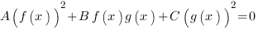
Отличительные признаки однородных уравнений:
а) все одночлены имеют одинаковую степень,
б) свободный член равен нулю,
в) в уравнении присутствуют степени с двумя различными основаниями.
Однородные уравнения решаются по сходному алгоритму.
Чтобы решить уравнение такого типа, разделим обе части уравнения на 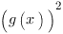 (можно разделить на или на 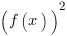)
Внимание! При делении правой и левой части уравнения на выражение, содержащее неизвестное, можно потерять корни. Поэтому необходимо проверить, не являются ли корни того выражения, на которое мы делим обе части уравнения, корнями исходного уравнения.
Если является, то мы выписываем этот корень, чтобы потом про него не забыть, а затем делим на это выражение.
Вообще, первым делом, при решении любого уравнения, в правой части которого стоит ноль, нужно попытаться разложить левую часть уравнения на множители любым доступным способом. А затем каждый множитель приравнять к нулю. В этом случае мы точно не потеряем корни.
Итак, осторожно разделим левую часть уравнения на выражение почленно. Получим:
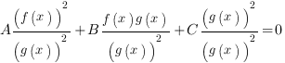
Сократим числитель и знаменатель второй и третьей дроби:
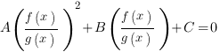
Введем замену:
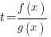,
Получим квадратное уравнение:
Решим квадратное уравнение, найдем значения , а затем вернемся к исходному неизвестному.
При решении однородных тригонометрических уравнений, нужно помнить несколько важных вещей:
1. Свободный член можно преобразовать к квадрату синуса и косинуса с помощью основного тригонометрического тождества:
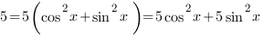
2. Синус и косинус двойного аргумента являются одночленами второй степени - синус двойного аргумента легко преобразовать к произведению синуса и косинуса, а косинус двойного аргумента - к квадрату синуса или косинуса:

Рассмотрим несколько примеров решения однородных тригонометрических уравнений.
1. Решим уравнение:
Это классический пример однородного тригонометрического уравнения первой степени: степень каждого одночлена равна единице, свободный член равен нулю.
Прежде чем делить обе части уравнения на , необходимо проверить, что корни уравнения не являются корнями исходного уравнения. Проверяем: если , то , следовательно их сумма не равна нулю.
Разделим обе части уравнения на .
Получим: 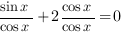
, где
, где
Ответ: , где
2. Решим уравнение:
Это пример однородного тригонометрического уравнения второй степени. Мы помним, что если мы можем разложить левую часть уравнения на множители, то желательно это сделать. В этом уравнении мы можем вынести за скобки . Сделаем это:
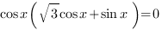
Приравняем каждый множитель к нулю:
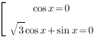
Решение первого уравнения: 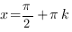, где
Второе уравнение - однородное тригонометрическое уравнение первой степени. Чтобы его решить, разделим обе части уравнения на . Получим:
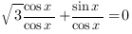
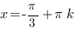, где
Ответ: , где ,
, где
3. Решим уравнение:
Чтобы это уравнение "стало" однородным, преобразуем в произведение, и представим число 3 в виде суммы квадратов синуса и косинуса:
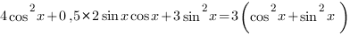
Перенесем все слагаемые влево, раскроем скобки и приведем подобные члены. Получим:
Разложим левую часть на множители и приравняем каждый множитель к нулю:
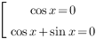
Отсюда:
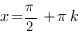, где ,
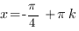, где
Ответ: , где ,
, где
4. Решим уравнение:
Мы видим, что можем вынести за скобки . Сделаем это:
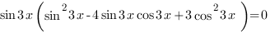
Приравняем каждый множитель к нулю:
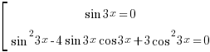
Решение первого уравнения:
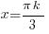, где
Второе уравнение совокупности представляет собой классическое однородное уравнение второй степени. Корни уравнения не являются корнями исходного уравнения, поэтому разделим обе части уравнения на :
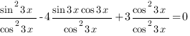
Отсюда:
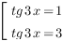
Решение первого уравнения:
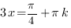, где
Решение второго уравнения:
, где
Ответ: 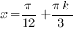, где ,
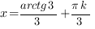, где ,
, где .

Домашнее задание:
Законспектировать материал, разобраться в решении задач

